**SISTEMAS DE ECUACIONES**

Una de las herramientas matemáticas más comunes en la ingeniería son los sistemas de ecuaciones lineales. Nos permiten resolver problemas de una forma simple y rápida, pero una vez planteados, resolverlos puede ser una tarea tediosa y aburrida. Es por esto que os proponemos crear un programa para automatizar completamente la resolución de sistemas de ecuaciones lineales, para cualquier numero de variables.

Un sistema de m ecuaciones con n incógnitas tiene la forma:

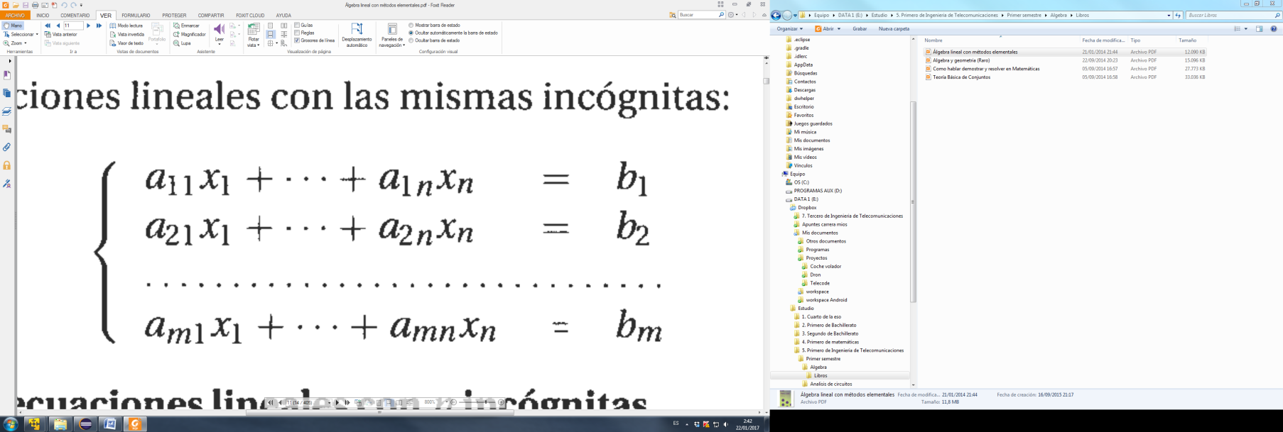

Para que dicho sistema tenga solución y esta sea única, se debe cumplir, según el Teorema de Rouche-Frobenius, que el rango de la matriz ampliada sea igual al rango de la matriz de coeficientes, y dicho rango sea igual al número de incógnitas n. Todos los sistemas que resolvamos con nuestro programa cumplirán estas condiciones.

Input

Para cada test, la primera línea será N, el número de incógnitas y, por tanto, de ecuaciones del sistema.

Las siguientes N líneas serán las filas de la matriz ampliada del sistema, separando cada uno de los coeficientes amn de la fila por un espacio.

Output

El output del programa deben ser N líneas, conteniendo cada una de ellas el valor solución de la incógnita n (solución truncada a dos decimales, no redondeada).

Restricciones

0 < N < 10000

-10000 < amn < 10000

Ejemplo de Input

3

3 -5 7 -9

6 -8 -4 -6

2 1 3 4

Ejemplo de Output

1.57

2.14

-0.42